AVALIAÇÃO DAS PREVISÕES DE CHUVAS SAZONAIS DO MODELO ETA CLIMÁTICO SOBRE O BRASIL

Lincoln M. Alves, Sin-Chan Chou, J. A. Marengo

ABSTRACT
This study presents an evaluation of seasonal rainfall forecasts done with the Center for Weather Forecast and Climate Studies (CPTEC) eta climate model over Brazil for 2003. The regional model’s forecast are compared with those of the global model and observations. It is shown that the regional model can improve the rainfall forecast over some regions. It is also shown that the statistics weather variability on seasonal time scales were forecast with the Eta model.

RESUMO
O presente estudo mostra as previsões sazonais de precipitação previstas pelo modelo regional eta climático feita no CPTEC sobre o Brasil em 2003. As previsões do modelo são comparadas com o modelo global CPTEC/COLA e as observações. Mostra-se que as previsões do modelo regional sobre algumas regiões apresenta melhores resultados que o modelo global. São mostrado algumas estatísticas da variabilidade sazonal prevista pelo modelo.

INTRODUÇÃO
Modelos de circulação geral da atmosfera (AGCMs), tem sido utilizados para simular alguns padrões de larga escala da precipitação sazonal sobre regiões tropicais com alguma acurácia (Mechoso et. al., 1990; Cavalcanti et. al., 1995; Nobre & Calvacanti, 1996). No entanto, algumas variáveis encontram-se muitas vezes mal representadas, ou mesmo ausentes, nos AGCMs. Deste modo, utiliza-se técnicas de transferência das informações de grade escala geradas pelos AGCMs, para as escalas menores, i.e. as chamadas técnicas de downscaling (Wilby et al., 1998). Esta presente limitação de resolução do AGCMs, que é em parte dependente da capacidade computacional em simular variáveis meteorológicas (ex., precipitação e temperatura), faz com que particularmente modelos regionais tornem-se uma ferramenta útil na previsão climática, em especial na previsão de sistemas sinóticos, que estão geralmente associados a distúrbios, e que podem provocar grandes quantidades de precipitação (Bonatti et. al., 1996).
Vários estudos têm demonstrado que os modelos regionais, em particular o Eta, apresentaram boas simulações das variáveis meteorológicas em escalas sazonais e intra-sazonais (Chou et. al., 2000; Seluchi, 2000; Alves et. al., 2000; Tanajura, 1996; Ji & Vernekar, 1997; Bustamante et. al., 2002), incluindo regiões como a Região Sul e Sudeste do Brasil, que apresentam baixa previsibilidade nas simulações dos AGCMs (Marengo et. al., 2003; Cavalcanti et. al., 2000; Cavalcanti et. al., 2002).
O objetivo deste trabalho é avaliar a performance e evolução das previsões sazonais de precipitação previstas pelo modelo regional eta climático do CPTEC/INPE no ano de 2003 sobre o Brasil.

METODOLOGIA E DADOS
A suíte do modelo regional Eta climático, operacionalizado no Centro de Previsão de Tempo e Estudos Climáticos (CPTEC) desde 2001, é proveniente do National Centers for Environmental Prediction (NCEP). A resolução horizontal do modelo é de 40 km e a resolução vertical de 38 camadas. Maiores detalhes sobre a dinâmica do modelo pode ser obtido em Mesinger et al., 1988, Black, 1994 e Chou et. al., 2000. O domínio do modelo abrange a maior parte da América do Sul e oceanos adjacentes. A versão do Eta climático, é rodada uma vez ao mês utilizando como condição inicial a análise fornecida pelo NCEP e como condições de contorno previsões do modelo global CPTEC/COLA (Bonatti et. al., 1996) atualizadas a cada 6 horas com prazo de integração de 4 meses e meio. A temperatura da superfície do mar é atualizada a cada dia, a partir de um arquivo de anomalia de SST persistida (Bustamante et. al., 2001).
Os resultados numéricos das previsões foram comparados qualitativamente através de bias e correlações com dados de precipitação observados dos diversos centros estaduais de meteorologia, PCDS (CPTEC/INPE) e do Instituto Nacional de Meteorologia - INMET interpolados para a grade do modelo.
CARACTERÍSTICAS DA PRECIPITAÇÃO SOBRE O BRASIL EM 2003
Na Figura 1 mostra-se a distribuição espacial do total acumulado de precipitação mensal para o ano de 2003. O mês de Janeiro foi caracterizado por chuvas excessivas nas Regiões Sudeste e Centro-Oeste, ocasionadas pela Zona de Convergência do Atlântico Sul (ZCAS). A permanência de Vórtices Ciclônicos de Ar Superior, posicionados sobre o Oceano Atlântico, favoreceu a ocorrência de chuvas significativas em praticamente todos os Estados da Região Nordeste.
Ao contrário do mês anterior, a permanência de uma massa de ar quente sobre a região central do Brasil deixou o mês de fevereiro com ausência de chuva em praticamente todo o país. Os vórtices ciclônicos em altos níveis foram os sistemas meteorológicos responsáveis pela redução das chuvas na Bahia, nas Regiões Centro-Oeste e na Região Sudeste, durante todo o mês de fevereiro.
De maneira geral, o padrão de chuvas durante os meses de março e abril caracterizou um quadro de estiagem, com poucas chuvas em praticamente todas a regiões. As frentes frias avançaram rapidamente até o litoral de São Paulo e Rio de Janeiro e não provocam chuvas. Esta configuração continuou associada ao posicionamento dos vórtices ciclônicos e ao avanço da alta subtropical do Atlântico Sul sobre o continente. A proximidade da Zona de Convergência Intertropical (ZCIT) e a formação de Linhas de Instabilidades, em alguns dias dos meses, no litoral das Regiões Norte e Nordeste, causaram chuvas moderadas.
Os meses de maio, junho, julho, agosto e setembro permaneceram com poucos totais de precipitação em grande parte do Brasil Central. Entretanto, esta situação nestes meses é comum para época do ano e marca a estação seca nas Regiões Sudeste e Centro-Oeste. Os maiores totais acumulados concentraram-se nas Regiões Norte e Sul. Notou-se que o posicionamento mais ao leste do sistema de alta pressão subtropical do Atlântico Sul, impediu o avanço das frentes frias para posições mais ao norte do País. Episódios isolados da atuação de Distúrbios de Leste e frentes frias que se deslocaram até o Nordeste, provocaram totais elevados de precipitação.
Fica evidente que outubro marca o retorno das chuvas no Brasil Central, onde os totais acumulados de precipitação foram significativamente maiores que o mês de setembro. A maioria dos sistemas frontais que atuaram neste mês esteve associado à formação de centros de baixa pressão atmosférica na Região Sul do Brasil e causaram chuva intensa nesta região.
Nos meses de novembro e dezembro, a atuação das frentes frias e a presença de nuvens de grande desenvolvimento proporcionaram chuvas isoladas e intensas em praticamente todas a regiões, exceto na região nordeste. O final de dezembro foi marcado com a presença de uma ZCAS, provocando chuvas significativas no Natal e Ano Novo.
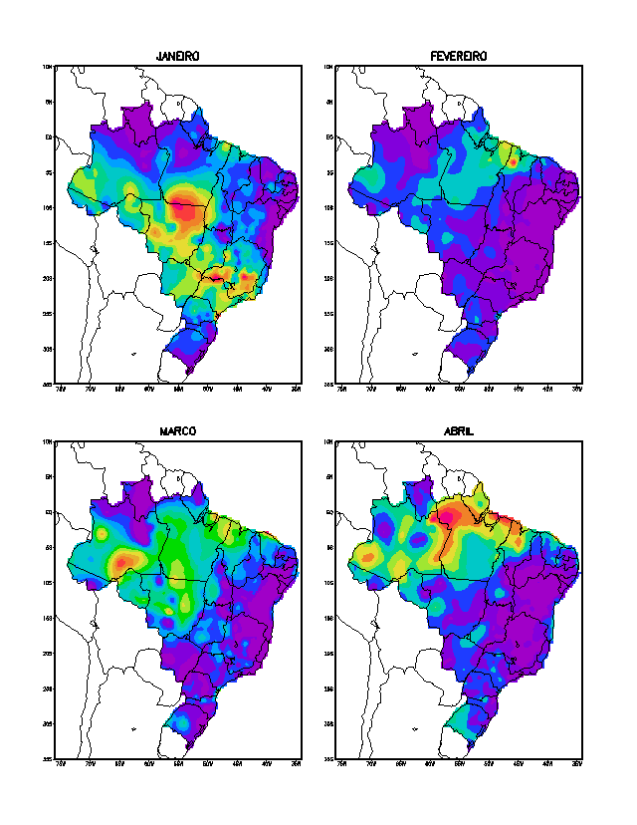
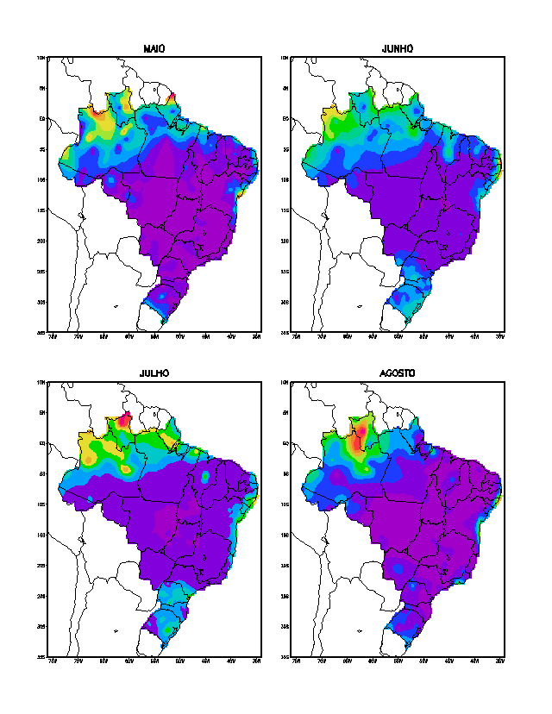
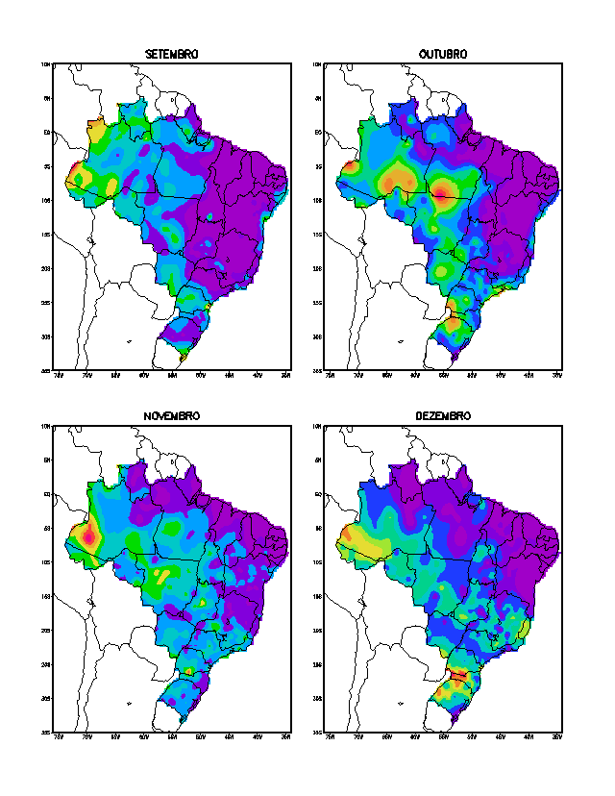

Figura 1 – Precipitação mensal (mm) durante o ano de 2003 (Fonte de Dados: Centros Estaduais de Meteorologia, CPTEC/INPE, INMET)

RESULTADOS E DISCUSSÃO
A Figura 2 mostra o Bias da precipitação trimestral acumulada prevista pelo modelo e os dados observados sobre o Brasil. São apresentados dois Bias para cada trimestre do ano de 2003, que correspondem a integrações com condições iniciais de dois (lag 2) e um (lag 1) mês de antecedência, respectivamente.
De maneira geral, observa-se que nos meses de verão o modelo tende a subestimar os totais acumulados, e nos meses de inverno, onde grande parte do Brasil Central encontra-se no período de estiagem as previsões tende a superestimar. Neste sentido, fica evidente erros na intensidade da precipitação acumulada e na posição de algums máximos, quando se compara com os dados observados. No verão (Figuras 1a e 1b) a precipitação associada à Zona de Convergência do Atlântico Sul é superestimada na parte norte de Minas Gerais e subestimada em latitudes mais baixas.
Destaca-se que em particular sobre o norte do Pará e Estado do Amapá observa-se também uma persistência de subestimativa da precipitação durante todo o período analisado, assim como em grande parte do Brasil Central. Essa tendência também é visualizada no AGCM do CPTEC/COLA (Cavalcanti, 2002)
Caracteristica oposta, é visualizada no norte da Amazônia, sul de Roraima, Maranhão, Piauí, isto é, os erros são associados a uma superestimativa da precipitação.
Em FMA (Fig. 1b) e MAM (Fig. 1c), que é a estação chuvosa do Nordeste do Brasil, o modelo subestimou os totais acumulados em partes da região semi-árida e uma superestimativa em toda faixa leste até o mês de junho onde climatologicamente termina a estação chuvosa desta região. Esta característica revela a deficiência do modelo em representar bem as chuvas daquela região.
O excesso de precipitação na região Sul na época de inverno (Fig. 1e-h) é bem representado, embora com superestimativa dos valores.
A configuração do início da estação chuvosa na parte central e sudeste do Brasil na primavera (Fig. 1i e 1j) é também prevista pelo modelo quando há novamente aumento da precipitação nessas regiões, e uma tendência de organização da banda de precipitação NW/SE. Entretanto, por ser uma estação de transição fica evidente a variabilidade da precipitação simulada, com superestimativa de precipitação algumas regiões e subestimativa em outras.
Há pouca diferença na distribuição espacial da precipitação prevista pelo modelo com lag 1 e 2, entretanto, se nota que a média produziria correção dos valores extremos, sugerindo assim a possibilidade de uma previsão média entre os lags.
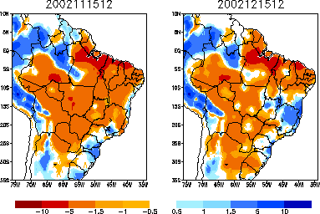 | 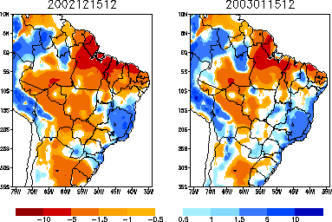
(a) | (b)
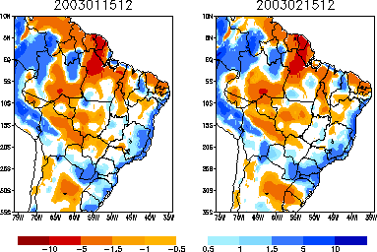 | 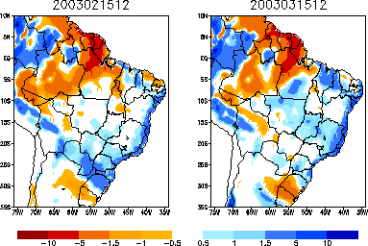
(c) | (d)
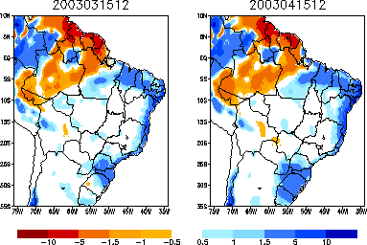 | 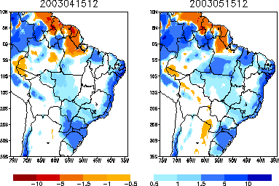
(e) | (f)
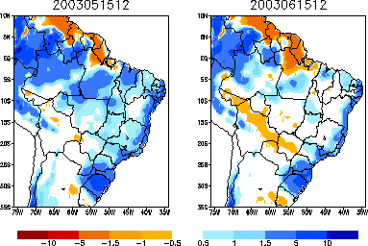 | 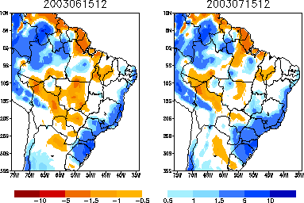
(g) | (h)
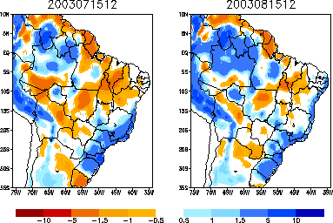 | 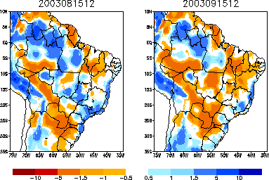
(i) | (j)
Figura 2 – Bias da precipitação trimestral acumulada prevista pelo modelo e os dados observados sobre o Brasil no ano de 2003. (a) JFM, (b) FMA, (c) MAM, (d) AMJ, (e) MJJ, (f) JJA, (g) JAS, (h) ASO, (i) SON e (j) OND. Para cada Figura estão representadas as previsões com lag 2 e 1, respectivamente.
Outro aspecto de interesse no uso de modelos regionais é a análise da variabilidade intrasazonal média numa determinada área. Devido aos distintos regimes climáticos sobre diferentes partes do continente, a análise estatística feita nas previsões de precipitação sobre o Brasil, foi dividida em quatro regiões: noroeste (NW), nordeste (NE), sudoeste (SW) e sudeste (SE). Estas regiões são indicas na Figura 3. A análise estatística foi baseada em séries temporais de precipitação média trimestral observada e prevista pelo Modelo Regional Eta e o Modelo AGCM CPTEC/COLA (Figura 4).
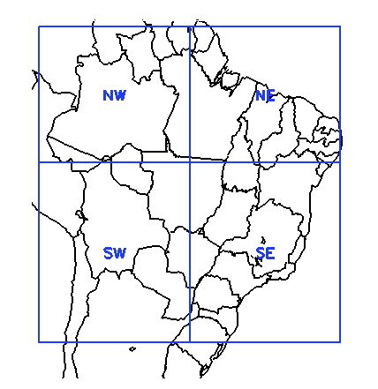
Figura 3 – Divisões do Brasil para análise estatística: NW (75ºW-55ºW, 10ºS-5ºN), NE (55ºW-35ºW, 10ºS-5ºN), SW (75ºW-55ºW, 30ºS-10ºS), SE(55ºW-35ºW, 30ºS-10ºS)
Da análise da Figura 4 é possível identificar que o Eta previu consideravelmete melhor a variabilidade intrasazonal quando comparado com o CPTEC/COLA, embora a variabilidade da precipitação de grande escala permanece no modelo regional.
Nos setores NE e SE o modelo global superestima a precipitação em praticamente toda a série, ou seja, esta constatação levanta a espectativa que o modelo regional possa prever razoavelmente a distribuição temporal e espacial de dias com ou sem chuvas durante o mês.
No entanto, as previsões do modelo regional sobre o setor NW não apresentaram boa comparação com as observações. Ambos os modelos global e regional superestimam as chuvas. Para o setor SW ambos os modelos previram bem o ciclo sazonal. Nesta região o modelo global se ajusta melhor à curva e o eta subestima em períodos mais chuvosos.
Uma outra observação que pode ser identificada nas figuras são superestimativas de chuvas dos modelos nos meses JFM e OND, o que precisa ser melhor investigado. Entretanto, o modelo regional atenua esse erro.
A configuração do início da estação chuvosa nos setores SW e SE é também prevista pelo modelo quando há novamente aumento da precipitação nesses setores.
(a) NW | (b) NE
(c) SW | (d) SE
Figura 4 - Séries temporais de precipitação média trimestral observada e prevista pelo Modelo Regional Eta (lags 1 e 2) e o modelo AGCM CPTEC/COLA sobre os setores da Figura 3. (a) NW, (b) NE, (c) SW e (d) SE.
Através de uma análise estatística das séries temporais da Figura 4, podemos ver objetivamente que o modelo Eta apresenta os menores erros e desvios quando comparados com o CPTEC/COLA. Entretanto, para o setor SW o AGCM obteve melhor peformance.
Com relação as previsões do Eta com defasagem (lag), há um ligeiro ganho com lag 1, exceto para região SE. Considerando a Fig. 4c o modelo global apresenta melhores índices no SW.

Tabela 1 – Estatística entre as séries temporais dos os dados observados e as previsões do modelo Eta e CPTEC/COLA (Fig. 4) sobre os setores da Figura 3.
NW | Correl. | RSME | Std. Dev. |  | NE | Correl. | RSME | Std. Dev.
Eta 2 X Obs. | 0,16 | 182,1 | 102,3 |  | Eta 2 X Obs. | 0,47 | 159,5 | 140,2
Eta 1 X Obs. | 0,33 | 179,6 | 96,9 |  | Eta 1 X Obs. | 0,61 | 138,2 | 126,6
AGCM X Obs. | 0,34 | 156,9 | 104,9 |  | AGCM X Obs. | 0,34 | 335,0 | 150,8
SW | Correl. | RSME | Std. Dev. |  | SE | Correl. | RSME | Std. Dev.
Eta 2 X Obs. | 0,90 | 96,9 | 84,9 |  | Eta 2 X Obs. | 0,94 | 70,1 | 38,9
Eta 1 X Obs. | 0,94 | 79,6 | 68,9 |  | Eta 1 X Obs. | 0,86 | 75,5 | 44,1
AGCM X Obs. | 0,98 | 33,4 | 32,6 |  | AGCM X Obs. | 0,88 | 259,7 | 91,9

CONCLUSÕES
As análises mostraram as previsões sazonais do modelo Eta climático do ano de 2003 avaliadas com relação às observações de chuva sobre o Brasil. As duas foram acumuladas em trimestres.
As previsões de totais pluviométricos sazonais geradas pelo modelo mostraram que nos meses de verão os totais são subestimados, e nos meses de inverno, tende a superestimar.
Particularmente sobre o norte do Pará e Estado do Amapá, as previsões mostraram uma predominância de subestimativa da precipitação. Essa tendência também é visualisada no modelo global do CPTEC (Cavalcanti, 2002).
Uma outra característica, é uma superestimativa dos totais pluviométricos no norte da Amazônia, sul de Roraima, Maranhão e Piauí.
O início da estação chuvosa na parte central e sudeste do Brasil na primavera é bem previsto, entretanto, devido a característica da estação fica evidente a variabilidade da precipitação prevista.
As séries temporais das previsões geradas pelo modelo regional mostraram maior semelhança com as observações do que as previsões do modelo global, exceto no setor SW.
Um dos resultados principais, é a expectativa que o modelo regional possa prever razoavelmente a distribuição temporal e espacial de dias com chuva ou sem chuva durante o mês, em particular nas regiões NE e SE.
Nota-se que há pouca mudança nos erros geradas pelas previsões de lag 1 e previsões lag 2, contudo, é ligeiramente visível as melhores previsões com lag 1, como visto nos indíces estatísticos com correlação, rsme e desvio da média.

REFERÊNCIAS

Cavalcanti, I.F.A., 1996. Previsão climática no CPTEC. In:Climanálise Especial. Edição
comemorativa de 10 anos., pp:229-235. Outubro. CPTEC /INPE.
Black, T. L; 1994: The new NMC mesoscale Eta model: Description and forecast examples. Wea. Forecasting, 9, 265-278.
CHOU, S. C., 1996: Regional Eta Model. In Climanálise. Edição Comemorativa de 10 anos. Instituto Nacional de Pesquisas Espaciais. Cachoeira Paulista, SP.
Chou, S. C.; Nunes, A. M. B.; Cavalcanti, I. F. A. Extended range forecasts over South America using the regional eta model. Journal of Geophysical Research-Atmospheres, v. 105, n. D 8, p. 10147-10160, 2001.
Bustamante, J. F.; Gomes, J. L.; Chou, S. C.; Rozante, J. R. Evaluation of april 1999 rainfall forecasts over South America using the Eta Model. Climanalise, v. 14, n. 5, may 1999
Bonatti, J.P. Modelo de Circulação Geral Atmosférico do CPTEC. Climanálise Especial, edição comemorativa de 10 anos, 1996.
Mesinger, F., and T. L. Black, 1992: On the impact on forecast accuracy of the step-mountain (eta) vs. sigma coordinate. Special issue of Meteor. Atmos. Phys. on Meso-Alpha Scale, Numerical Techniques and Models, 50, 47-60.
Black T. L., 1994: NMC Notes: The New NMC mesoescale Eta model: description and forecast examples. Wea. Forecasting, 9, 256-278.
Alves, L. M.; Melo, A. B. C.; Chou, S. C.; Nobre, P. Estudo comparativo entre a precipitacao sazonal simulada pelo modelo ETA e observada sobre o Brasil. In: Congresso Brasileiro de Meteorologia, 11., 16-20 out., Rio de Janeiro (RJ). Anais... SBMET, 2000. Artigos, p. 1029-1035. CD-ROM.
Bustamente, J. F.; Gomes, J. L.; Chou, S. C. Influência da temperatura da superfície do mar sobre as previsões climáticas sazonais do modelo regional ETA. In: Congresso Brasileiro de Meteorologia, 12.; Seminário Brasileiro de Hidrometeorologia, 3.; Encontro Brasileiro de Interação Oceano-Atmosfera, 3.; Seminário Brasileiro de Química e Poluição do Ar, 4-9 ago 2002, Foz do Iguaçu (PR), 2002. p. 2145-2152. Comitê Temático 3 - Hidrometeorologia, Poluição, Interação Oceano-Atmosfera e Química da Atmosfera.
Chou, S. C.; Rozante, J. R.; Bustamante, J. F. Influencia da resolucao horizontal nas condicoes iniciais e contorno nas previsoes de chuvas tropicais. In: Congresso Brasileiro de Meteorologia, 11., 16-20 out., Rio de Janeiro (RJ). Proceedings... 2000. Artigos, p. 1592-1598. CD-ROM, Papel. Br.
Cavalcanti, I. F. A.; Marengo, J. A.; Prakki, S.; Nobre, C. A.; Trosnikov, I.; Camargo Junior, H.; Castro, C.; Sanches, M. B.; Sampaio, G. Caracteristicas climatologicas sobre a America do Sul nos resultados de uma simulacao de 10 anos com o MCGA CPTEC/COLA na versao T62L28. In: Congresso Brasileiro de Meteorologia, 11., 16-20 out., Rio de Janeiro (RJ). Anais... SBMET, 2000. Artigos, p. 3552-3556. CD-ROM.
Cavalcanti, I. F. A.; Marengo, J. A.; Prakki, S.; Nobre, C. A.; Trosnikov, I.; Camargo Junior, H.; Castro, C.; Sanches, M. B.; Sampaio, G. Global Climatological Features in a Simulation Using the CPTEC-COLA AGCM. Journal of Climate, Vol. 15, Nº 21, p. 2965-2988.
Nobre, P.; Moura, A. D.; Sun, L. Previsao climatica sazonal da pluviometria sobre o norte da America do Sul com o modelo dinamico regional RSM no IRI. In: Congresso Brasileiro de Meteorologia, 11., 16-20 out., Rio de Janeiro (RJ). Proceedings... SBMET, 2000. Artigos, p. 3283-3286. CD-ROM.
Wilby, R.L., Wigley, T.M.L., Conway, D., Jones, P.D., Hewitson, B.C., Main, J., Wilks, D.S. 1998. Statistical downscaling of general circulation model output: a comparison of methods. Water Resources Research, Washington, v.34, n.11, p.2995-3008.
Marengo, J. A.; Cavalcanti, I. F. A.; Prakki, S.; Nobre, C. A.; Trosnikov, I.; J. P. Bonatti; A. O. Manzi; L. Candido; Camargo Junior, H.; Castro, C.; Sanches, M. B.; Sampaio, G. Assessmente of Regional Seasonal rainfall predictability using the CPTEC/COLA atmospheric GCM. Climate Dynamics, 2003. 21: 459-475.

Centro de Previsão de Tempo e Estudos Climáticos- CPTEC Instituto Nacional de Pesquisas Espaciais- INPE, Brazil Rod. Presidente Dutra, Km.39, Cachoeira Paulista, S.P. (12) 31868580 lincoln@cptec.inpe.br
CPTEC/INPE - chou@cptec.inep.br
CPTEC/INPE - marengo@cptec.inpe.br

